徐州市2023年初中学业水平考试
地理试题
一、选择题(在下列各题的四个选项中，选出一项最符合题意的。每题2分，共20分)
徐州园博园内现有各类展园65个，分别展现各地特色景观。图为地理兴趣小组在某展园拍摄的照片。该园展现当地房屋依山而建，门前梯田环绕，山路弯弯，流水潺潺的景观。据此完成下面小题。
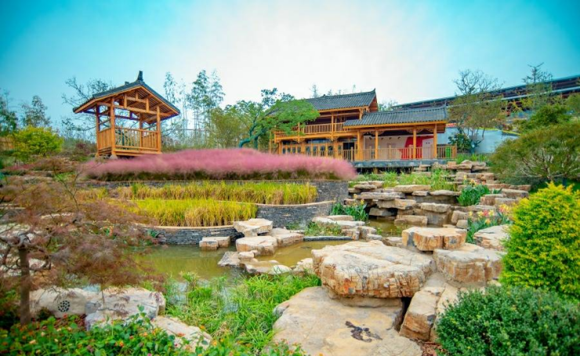
1. 该园展现的景观最可能位于我国（ ）
A. 北方地区 B. 西北地区 C. 南方地区 D. 青藏地区
2. 推测该园展现地区的地理环境特征为（ ）
A. 地表崎岖不平 B. 河流多为内流河
C. 旱地农业为主 D. 植被多为落叶林
“黄河宁，天下平”。保护黄河是事关中华民族伟大复兴的千秋大计。图为黄河干流纵剖面及主要水文站观测数据图。据此完成下面小题。
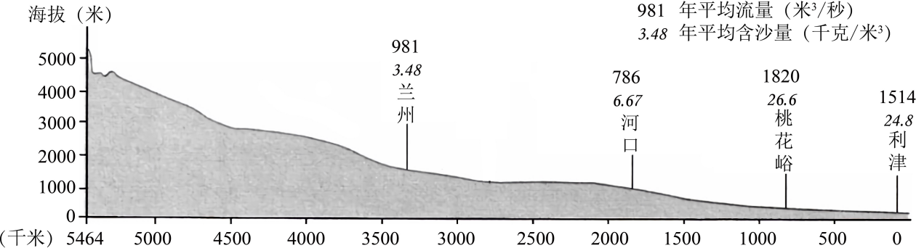
3. 下列关于黄河的说法正确的是（ ）
A. 黄河全长5464米 B. 桃花峪至利津河段水能资源丰富
C. 兰州水文站年平均流量最小 D. 中游河段年平均含沙量急剧上升
4. 下列关于黄河流域生态保护措施合理的是（ ）
①源头地区加强湿地保护
②上游地区治理地上河
③中游地区加强水土保持
④下游地区治理荒漠化
A. ①② B. ①③ C. ②④ D. ③④
巴西是南美洲人口最多的国家。图为巴西人口密度分布图。据此完成下面小题。
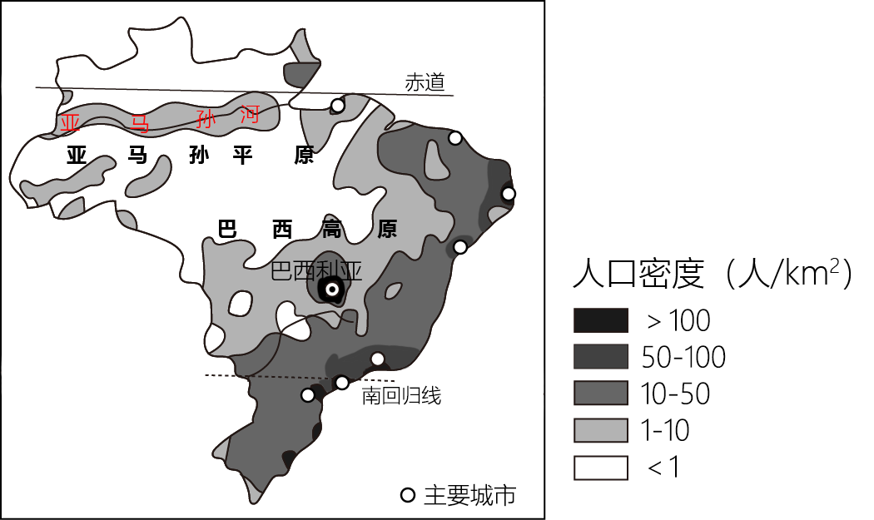
5. 巴西人口稀疏的地区主要分布于（ ）
A. 北部平原 B. 南部高原 C. 东北沿海 D. 东南沿海
6. 导致上题所选地区人口稀疏的主要自然因素是（ ）
A. 地形 B. 水源 C. 气候 D. 交通
图为2005~2022年南极海冰面积变化统计图。据此完成下面小题。
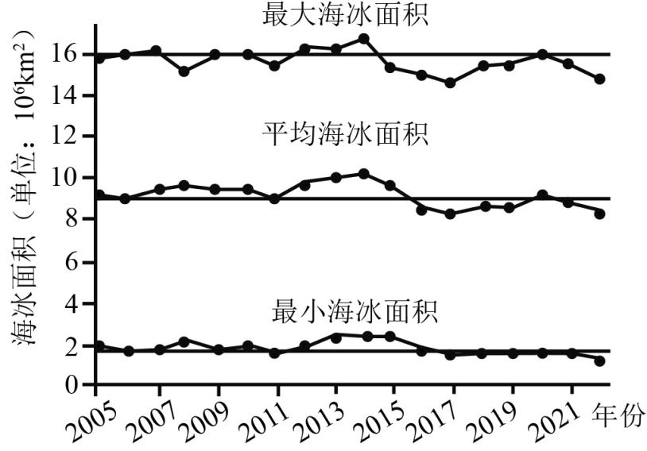
7. 该图能够反映南极（ ）
A. 最大海冰面积2008年最大 B. 平均海冰面积2014年最大
C. 最小海冰面积2017年最小 D. 平均海冰面积整体波动上升
8. 南极海冰融化可能带来影响是（ ）
A. 全球海平面下降 B. 南极冰盖体积变大
C. 全球淡水资源储量增加 D. 企鹅等极地动物的生存空间变小
徐州某中学学生步行前往淮海战役烈士纪念塔参加清明祭扫活动。图1为该学生途中迎面看到的道路指示牌，图2为淮海战役烈士纪念塔位置示意图。据此完成下面小题。
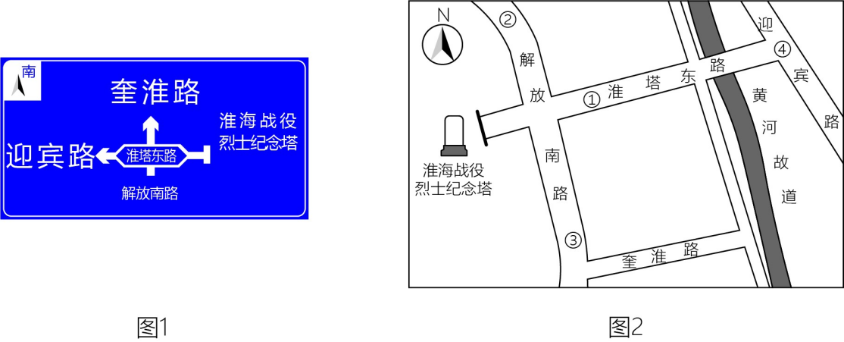
9. 该学生看到道路指示牌时的位置可能位于图2中的（ ）
A. ① B. ② C. ③ D. ④
10. 从该位置到淮海战役烈士纪念塔大致行进方向为（ ）
A. 先向南再向西 B. 先向南再向东 C. 先向北再向西 D. 一直向东行走
二、非选择题（本部分共3道题，20分）
11. 中国是茶的故乡，自古以来中国人种茶、采茶、制茶和饮茶，形成了博大精深的茶文化。图为浙江省龙井村茶园等高线地形图和西湖龙井茶名片。据此完成下列问题。
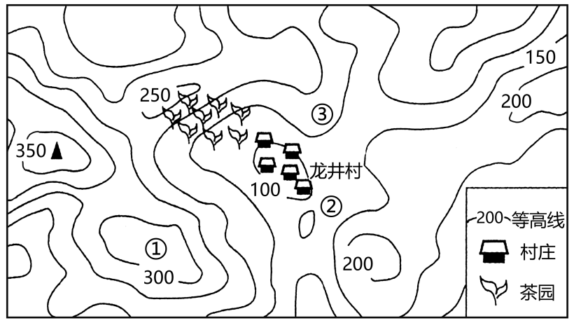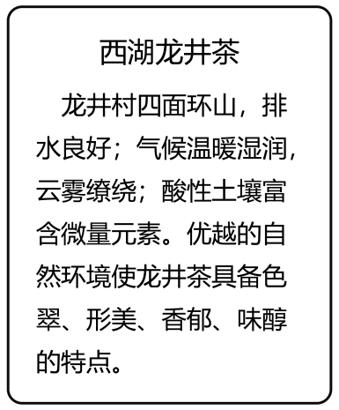
（1）图所示区域的地形主要以_______为主，最高处海拔高度在______米之间。
（2）图中①②③处能够俯瞰龙井村和茶园全貌的地点是________。（填序号）
（3）请分析龙井村茶树生长优势条件_________。
（4）茶起源于中国，享誉世界。请就如何让我们的茶文化焕发新的活力谈谈你的想法。_________。
12. 2022年5月，我国某石油公司与阿尔及利亚国家石油公司签约合作开发扎尔扎伊廷油田。图1为阿尔及利亚位置示意图，图2为非洲气候类型分布图。据此完成下列问题。
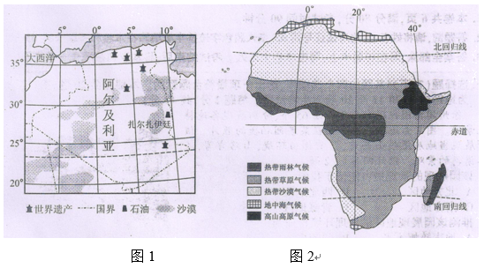
（1）阿尔及利亚位于_______（选填“东”或“西”）半球，北隔_______海与_________洲相望。
（2）从气候条件分析中方员工在扎尔扎伊廷生活会有哪些不适应________。
（3）我国与阿尔及利亚这种合作被称为__________（选填“南南合作”或“南北对话”）。请分析扎尔扎伊廷油田开采对该国积极影响__________。
（4）在稳定石油生产的同时，阿尔及利亚积极推动旅游业发展。请分析该国发展旅游业的有利条件_________。
13. 氢能是一种清洁能源，利用可再生能源制取的氢气称为绿氢。2023年4月，我国首个绿氢长距离输送项目—“西氢东送”工程正式启动。图为“西氢东送”工程线路构想图。据此完成下列问题。
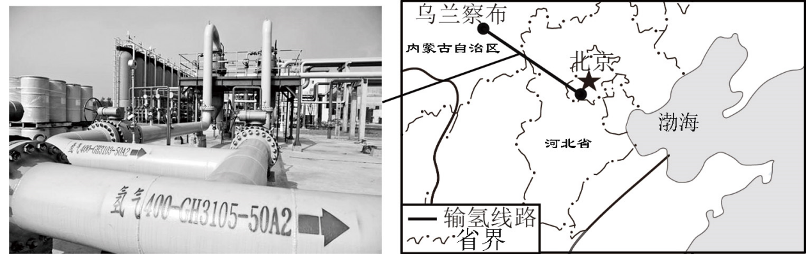
（1）“西氢东送”工程西起__________（省级行政区简称），东至北京市。
（2）“西氢东送”工程采用的运输方式为__________，该运输方式的优点是_________。
（3）乌兰察布市利用太阳能和__________两种可再生能源制氢。请任选一种该地区用于制氢可再生能源，分析其丰富的原因_________。
（4）简述“西氢东送”工程对京津冀地区积极影响_________。


